사용 매뉴얼

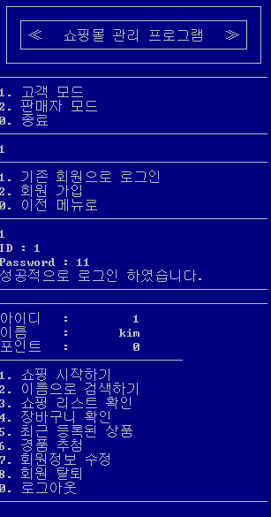

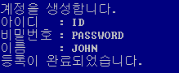고객은 ID, PW를 통해 메뉴에 접근 가능하다.

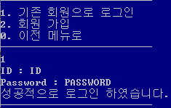

새 계정으로 가입하여 로그인이 가능하다.

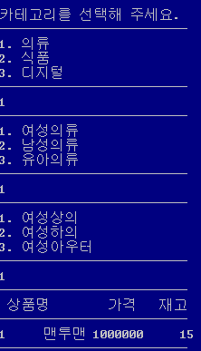

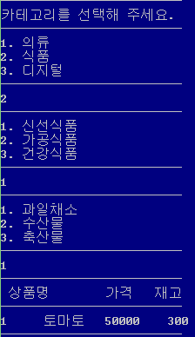

카테고리를 선택해 쇼핑하는 모습이다.

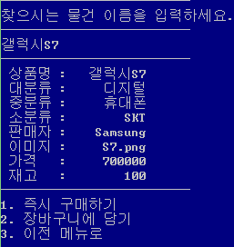

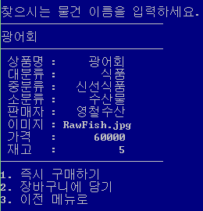

물건 이름으로 검색하기가 가능하다.

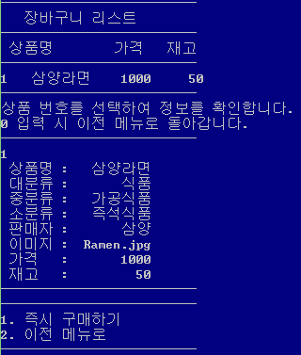

장바구니 리스트 출력이 가능하다. 장바구니 내에서 직접 구매가 가능하다.

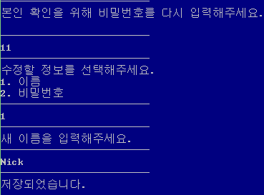

회원 정보 수정이 가능하다.

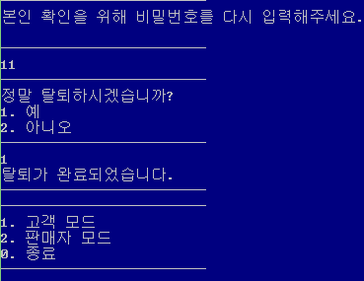

회원 탈퇴가 가능하다.

이때 본인 확인을 위해 비밀번호를 재입력받는다.

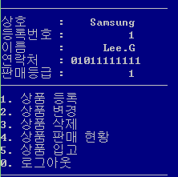

판매자로 로그인 한 모습이다.

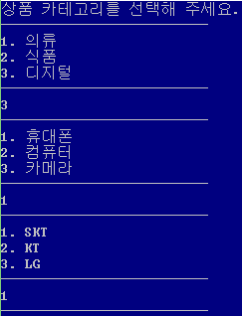

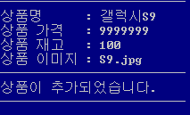

상품 신규 등록이 가능하다.

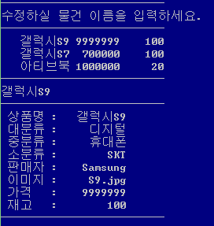

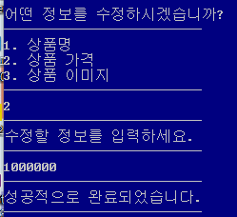

상품 정보 수정이 가능하다.

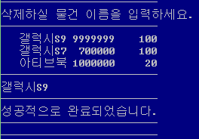

상품 삭제가 가능하다.

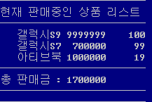

현재 판매 현황 출력이 가능하다.

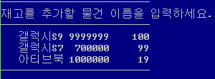

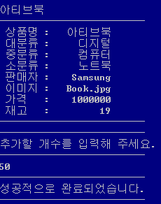

재고 추가가 가능하다.

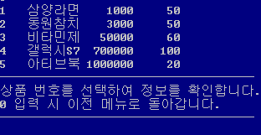

최근 신규 등록된 상품 출력이 가능하다.

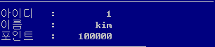

포인트는 구매 금액의 10%씩 적립된다.

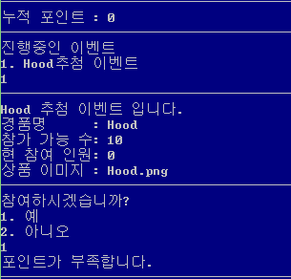

포인트를 이용해 이벤트에 참여할 수 있다.

이벤트에 한 번 참여하는데 100 포인트가 차감된다.